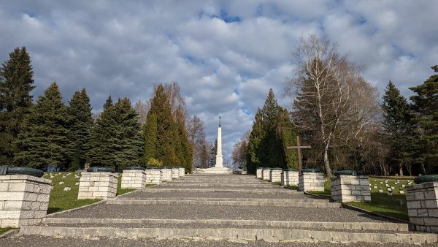

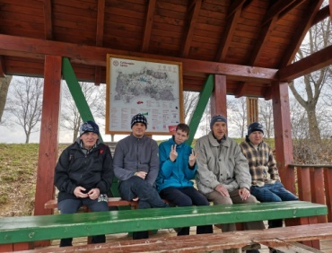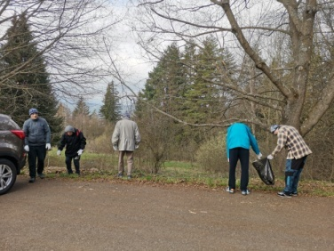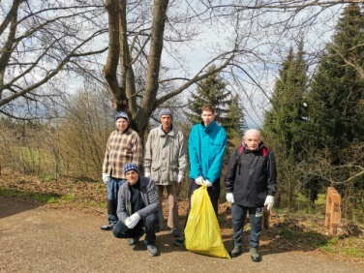
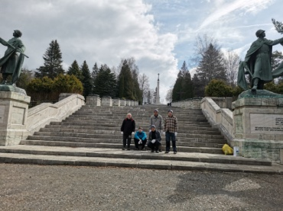

„ UPRACME SI HÁJ“
Apríl 2023
Tento rok sme sa aj my zapojili do projektu „Upracme si Háj“, ktoré organizovalo mesto Liptovský Mikuláš. Naši PSS zo Smrečian a PSS z Liptovského Hrádku za pomoci študentov a klubov dôchodcov vyzbierali odpad v okolí pamätníka a vojenského cintorína. Počasie nám prialo a s dobrým pocitom, že sme priložili ruku k čistému prostrediu tohto výnimočného miesta.

